Министерство образования Республики Беларусь
БЕЛОРУССКИЙ НАЦИОНАЛЬНЫЙ ТЕХНИЧЕСКИЙ УНИВЕРСИТЕТ
Факультет информационных технологий и робототехники
Кафедра «Программное обеспечение информационных систем и технологий»

О Т Ч Е Т
по лабораторной работе № 6
по дисциплине «Введение в разработку программного обеспечения»

Выполнил:
студент группы 10702325 | А. В. Федоренко
Принял: | А.А. Барышев

Минск 2025

Лабораторная работа 6
МОДЕЛИ И ГЕНЕРИРОВАНИЕ КОДА НА ОСНОВЕ UML-ДИАГРАММ
Цель работы: изучить компоненты класса, реализовать функциональные блоки сгенерированных шаблонов.
Ход работы:
1) изучить теоретические сведения;
2) ответить на контрольные вопросы;
3) выполнить индивидуальное задание;
4) оформить отчет;
5) защитить лабораторную работу.

Контрольные вопросы:
1. Поясните понятие и назначение полей класса.
Ответ: Поля класса -- это переменные, объявленные внутри класса. Они предназначены для хранения состояния объекта, то есть данных, которые характеризуют объект и отличают его от других объектов того же класса.

2. Поясните понятие и назначение методов класса.

Ответ: Методы класса — это функции, объявленные внутри класса. Они определяют поведение объекта, то есть действия, которые объект может выполнять, и операции над его данными (полями). Методы используются для реализации логики, связанной с объектом: они могут изменять состояние объекта (значения полей), возвращать информацию о состоянии или взаимодействовать с другими объектами.

3. Охарактеризуйте особенности констант класса.

Ответ: Константы класса — это именованные значения, которые объявляются внутри класса с помощью ключевого слова и которые нельзя изменить после их определения.
Их основные особенности:

Неизменяемость: Значение константы должно быть задано при объявлении и не может быть изменено во время выполнения скрипта.
Принадлежность классу: В отличие от обычных полей, константы принадлежат самому классу, а не его экземплярам (объектам). Это означает, что для доступа к ним обычно используется имя класса , а не ссылка на объект.
Общедоступность: Чаще всего константы объявляются как публичные (public), так как их значение предназначено для глобального использования. Однако в некоторых языках их можно сделать и приватными.
Типичные значения: Константы часто используются для хранения значений, которые являются стандартными, неизменными и логически связаны с классом (например, математические константы, статусы, коды ошибок).

4. Для чего применяются пространства имен?

Ответ: Пространства имен применяются для решения двух основных задач:

1. Организация кода: Они позволяют логически группировать классы, функции и константы, относящиеся к определенной задаче или компоненту, в единую структуру. Это делает структуру проекта более понятной и упорядоченной.
2. Избежание конфликтов имен: Пространства имен предотвращают коллизии (конфликты) между одноименными классами, функциями или константами из разных библиотек или частей приложения.

5. Для чего применяются конструкторы классов?

Ответ: Конструктор — это специальный метод класса, который автоматически вызывается при создании нового объекта (экземпляра) этого класса с помощью оператора new. Основные цели применения конструктора:

Инициализация объекта: Установка начального состояния объекта. Это основная задача конструктора.
Принятие начальных параметров: Конструктор часто принимает аргументы, которые используются для первоначального заполнения полей объекта.
Выполнение стартовой логики: В конструкторе можно разместить код, который должен быть выполнен сразу после создания объекта, например, установку соединения с базой данных, загрузку конфигурации или проверку переданных данных.

Например, конструктор класса User может принимать имя и email, чтобы сразу же присвоить эти значения соответствующим полям создаваемого объекта.
Вариант 11
Система Тестирование. Тьютор создает Тест из нескольких Вопросов закрытого типа (выбор одного или более вариантов из N предложенных) по определенному Предмету. Студент просматривает список доступных Тестов, отвечает на Вопросы.
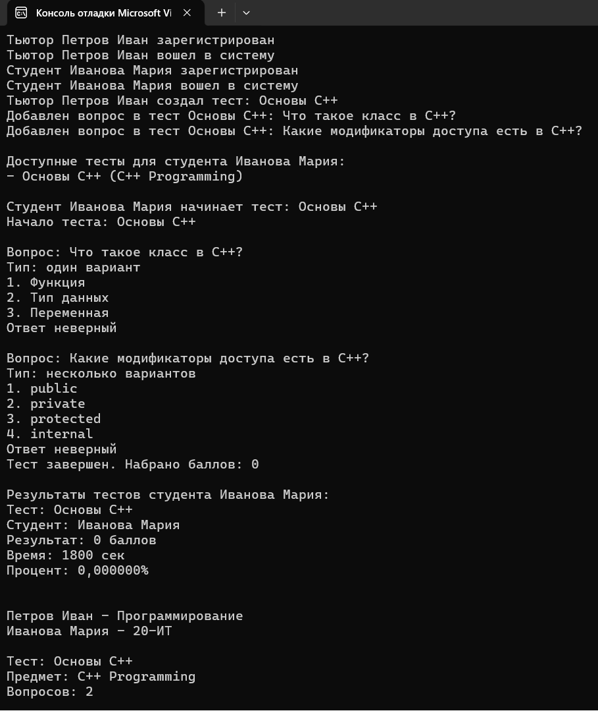
Вывод: В ходе выполнения лабораторной работы №6 были разработаны функциональные блоки классов для системы тестирования согласно варианту 11.

